COMPETÊNCIA 02
HABILIDADE: (EM13CNT203) Avaliar e prever efeitos de intervenções nos ecossistemas, e seus impactos nos seres vivos e no corpo humano, com base nos mecanismos de manutenção da vida, nos ciclos da matéria e nas transformações e transferências de energia, utilizando representações e simulações sobre tais fatores, com ou sem o uso de dispositivos e aplicativos digitais (como softwares de simulação e de realidade virtual, entre outros).
OBJETO DE CONHECIMENTO: Soluções e misturas.

01 (PUC-Campinas-SP) Evapora-se totalmente o solvente de 250 mL de uma solução aquosa de MgCℓ2 de concentração 8,0 g/L. Quantos gramas de soluto são obtidos?
a) 8,0 b) 6,0 c) 4,0 d) 2,0 e) 1,0
02 (UFRN-RN) A massa, em g, de 100 mL de uma solução com densidade 1,19 g/mL é:
a) 1,19 b) 11,9 c) 84 d) 100 e) 119
03 80,0 g de cloreto de potássio são dissolvidos em 380 cm3 de água, originando 400 cm3 de solução. Calcule:
a) a concentração em g/mL, interprete o resultado obtido;
b) a densidade em g/L, interprete o resultado obtido.
04 30,0 de cloreto de sódio são dissolvidos em 190 g de água originando 200 cm3 de solução. Calcule:
a) a concentração em g/L, interprete o resultado obtido;
b) a densidade da solução em g/mL, interprete o resultado obtido.
05 40,0 g de sal dissolvidos em 190 mL de água fornecem 200 mL de solução. Calcule:
a) a concentração em g/L, interprete o resultado obtido;
b) a densidade em g/L, interprete o resultado obtido;
c) a porcentagem em massa do soluto, interprete o resultado obtido.
06 100 g de NaOH dissolvidos em 400 mL de água forneceram 420mL de solução. Calcule:
a) concentração em gramas/litro;
b) concentração em gramas/cm3;
c) densidade da solução em gramas/litro;
d) densidade da solução em gramas/cm3.
07 (Mackenzie-SP) A concentração em g/L da solução obtida ao se dissolverem 4 g de cloreto de sódio em 50 cm3 de solução é:
- 200 g/L b) 20 g/L c) 0,08 g/L d) 12,5 g/L e) 80 g/L
08 Num balão volumétrico de 250 mL adicionam-se 2,0g de sulfato de amônio sólido; o volume é completado com água. A concentração da solução obtida, em g/litro, é:
a) 1,00g/L. b) 2,00g/L. c) 3,50g/L. d) 4,00g/L. e) 8,00g/L.
09 (PUC-RJ) Após o preparo de um suco de fruta, verificou-se que 200 mL da solução obtida continha 58mg de aspartame. Qual a concentração de aspartame no suco preparado?
a) 0,29 g/L. b) 2,9 g/L. c) 0,029 g/L. d) 290 g/L. e) 0,58 g/L.
10 Evapora-se totalmente o solvente de 250 mL de uma solução aquosa de cloreto de magnésio, 8,0g/L. Quantos gramas de soluto são obtidos ?
- a) 8,0 g. b) 6,0 g. c) 4,0 g. d) 2,0 g. e) 1,0 g.

GABARITO
01 – D
02 - E
03 - Massa do soluto (KCℓ) = 80g, massa de solvente (H2O) = 380g, massa da solução = 460g, Volume da
solução = 400cm3 ou 0,4L.
Calcule:
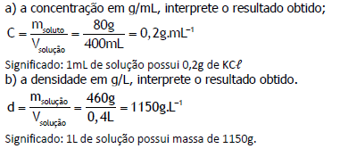
04 - Dados:
Massa do soluto (NaCℓ) = 30g, massa do solvente (H2O) = 190g, massa da solução= 220g, volume da
solução = 200cm3 = 0,2L
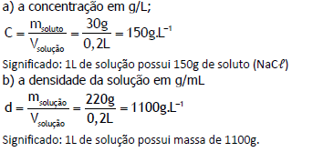

05 - Dados:
Massa do soluto (sal) = 40g, massa do solvente (água) = 190g, massa da solução = 230g, volume da solução = 200Ml
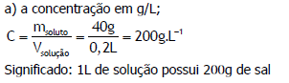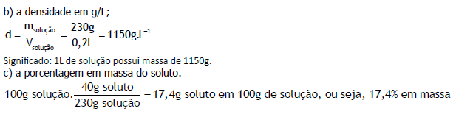
06 - Dados:
Massa do soluto (NaOH) = 100g, Massa do solvente (H2O) = 400g, Massa da solução = 500g, Volume da solução = 420mL = 0,42L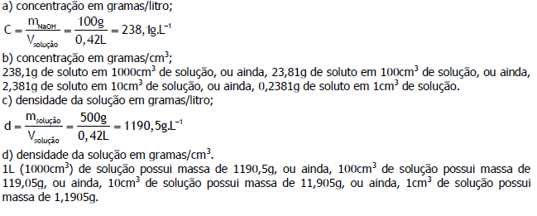
07 – E
08 – E
09 – A
10 – D

